**PONTIFÍCIA UNVIERSIDADE CATÓLICA DE MINAS GERAIS**

**CURSO SUPERIOR DE TECNOLOGIA EM GESTÃO DE TECNOLOGIA DA INFORMAÇÃO**

EAD

**RELATÓRIO TÉCNICO**

**Eixo 3 - Projeto: Desenvolvimento de Sistema para Redes de Computadores**

**Integrantes do grupo:**

Brandon Hiago Heringe Schiara

Luiz Henrique de Oliveira Santos

Thamyres Layane Moreira Xavier

Thiago Lobaqui de Oliveira

**2024**

## **Sumário**

Sumário 1

1. INTRODUÇÃO 2

1.1 OBJETIVO 2

1.1 OBJETIVO GERAL 2

1.2 OBJETIVOS ESPECÍFICOS 2

2. Estado da Arte 3

3. Perfis de Usuários 6

4. Interfaces Homem / Máquina 6

5. Arquitetura da Solução 9

6. Passo a Passo e Instruções de Funcionamento do Projeto 9

7. Considerações finais 14

8. Referências 14

# INTRODUÇÃO

## **OBJETIVO**

Neste documento, apresentamos o projeto inserido no Eixo 3 - Desenvolvimento de Sistema para Redes de Computadores, focado na resolução de um desafio crucial no setor administrativo: a complexidade do monitoramento de backup e espaço disponível em uma pasta compartilhada. Atualmente, os usuários enfrentam a inconveniência de lidar com múltiplas abas, resultando em um processo pouco prático e ineficiente.

## **OBJETIVO GERAL**

Desenvolver um Sistema para Redes de Computadores que unifique e simplifique o monitoramento do backup e da disponibilidade de espaço. A solução busca otimizar o tempo dos usuários, oferecendo uma interface única e intuitiva para essas funcionalidades essenciais.

## **OBJETIVOS ESPECÍFICOS**

* Criar uma tela unificada e clara para apresentar o status do backup.
* Integrar informações sobre o espaço disponível na pasta compartilhada, tornando sua visualização e gestão mais acessíveis.
* Desenvolver uma interface amigável e intuitiva, alinhada com as necessidades e o perfil dos usuários.
* Assegurar a segurança dos dados e a confiabilidade das informações apresentadas na plataforma.

Este documento delineia as etapas, ferramentas e recursos necessários para a concretização desses objetivos, promovendo uma solução eficaz e eficiente para a demanda identificada.

# Estado da Arte

Nesta seção, abordamos as soluções similares existentes, destacando seus pontos positivos e negativos para fornecer um panorama claro do contexto atual.

**2.1 Soluções de Backup Automatizado:**

**Veeam Backup & Replication**

Características:

* Uma das soluções mais populares para backup e replicação de dados.
* Oferece agendamento automático de backups completos, incrementais e diferenciais.
* Notificações em tempo real sobre o status dos backups, incluindo relatórios detalhados.
* Recuperação rápida e eficiente de dados, com opções de restauração granular.
* Integração com ambientes virtuais e físicos, suportando ambientes heterogêneos.

Considerações:

* Licenciamento por número de sockets ou hosts, podendo ser custoso para grandes ambientes.

**Acronis Backup**

Características:

* Solução abrangente para backup e recuperação de desastres.
* Agendamento flexível de backups para diferentes tipos de dados e sistemas.
* Recursos de proteção contra ransomware e detecção de criptografia não autorizada.
* Notificações detalhadas por e-mail e em painéis de controle centralizados.
* Recuperação instantânea de máquinas virtuais e sistemas físicos.

Considerações:

* Oferece várias edições com diferentes conjuntos de recursos, exigindo escolha cuidadosa com base nas necessidades.

**Bacula**

Características:

* Solução de código aberto para backup e recuperação de dados.
* Flexibilidade e escalabilidade para ambientes de todos os tamanhos.
* Suporte a uma ampla gama de sistemas operacionais, incluindo Linux, Windows e Unix.
* Gerenciamento centralizado através de uma interface web ou linha de comando.
* Recursos avançados, como de duplicação, compressão e criptografia de dados.

Considerações:

* Configuração inicial pode ser complexa, exigindo conhecimento técnico.

**2.2 Ferramentas de Monitoramento de Espaço em Disco:**

**Nagios**

Características:

* Uma das ferramentas de monitoramento mais antigas e confiáveis.
* Monitora o espaço em disco, além de outros aspectos de desempenho de servidores.
* Alertas em tempo real via e-mail, SMS ou outros meios.
* Suporte a plugins para estender funcionalidades de monitoramento.
* Interface web para visualização de dados e geração de relatórios.

Considerações:

* Configuração inicial pode ser complexa, mas oferece grande flexibilidade.

**PRTG Network Monitor**

Características:

* Solução abrangente para monitoramento de redes e servidores.
* Monitoramento em tempo real do espaço em disco, largura de banda, tráfego de dados, etc.
* Alertas por e-mail, SMS, ou notificações push para dispositivos móveis.
* Visualizações em tempo real com mapas interativos e gráficos customizáveis.
* Interface web fácil de usar, com personalização de dashboards.

Considerações:

* Licenciamento por sensores, ideal para ambientes pequenos a médios.

**Zabbix**

Características:

* Plataforma de monitoramento all-in-one para redes e aplicativos.
* Monitoramento contínuo de espaço em disco, tráfego de rede, CPU, entre outros.
* Alertas configuráveis com múltiplos níveis de severidade.
* Geração de relatórios e gráficos personalizáveis para análise de tendências.
* Suporte a dispositivos físicos, virtuais e em nuvem.

Considerações:

* Interface de usuário intuitiva, porém, a configuração inicial pode demandar tempo.

Observações Gerais:

A escolha da solução adequada dependerá das necessidades específicas da organização, do tamanho do ambiente, do orçamento disponível e do nível de expertise técnico da equipe.

Recomenda-se realizar uma análise detalhada das características, custos e requisitos de cada solução antes da implementação.

A integração dessas ferramentas com o Sistema para Redes de Computadores proposto pode oferecer uma solução robusta e abrangente para o monitoramento de backup e espaço disponível em pastas compartilhadas.

# Perfis de Usuários

Descrevemos os perfis dos usuários que irão utilizar a ferramenta, com foco em dados demográficos, formação, experiência e aplicativos frequentemente utilizados.

Perfil do Usuário Daniel Sabino:

Técnico de informática no local, reconhecido por sua atenção aos detalhes e habilidades observadoras.

Experiente na área, atualmente gerencia suas tarefas com múltiplas abas abertas para monitoramento.

# Interfaces Homem / Máquina

Nesta etapa, apresentamos o protótipo da interface a ser utilizada pelos usuários, desenvolvido por Luiz, evidenciando o design intuitivo e as funcionalidades essenciais.

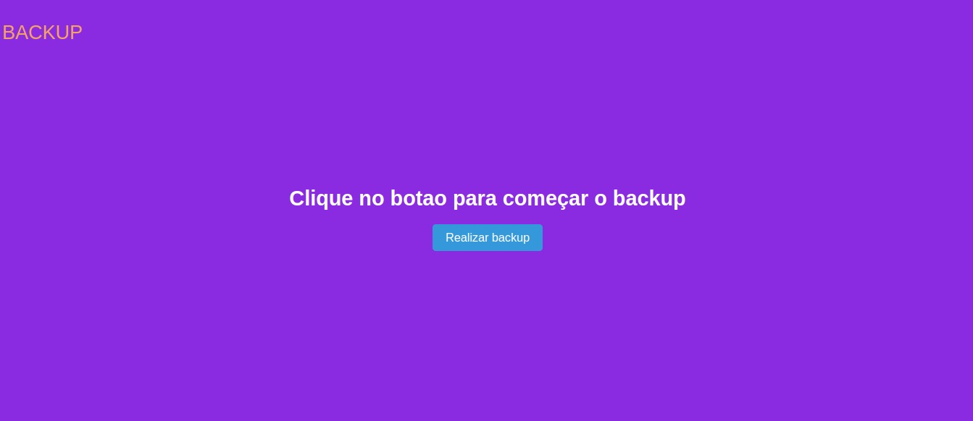

Clique no botão indicado para iniciar o backup

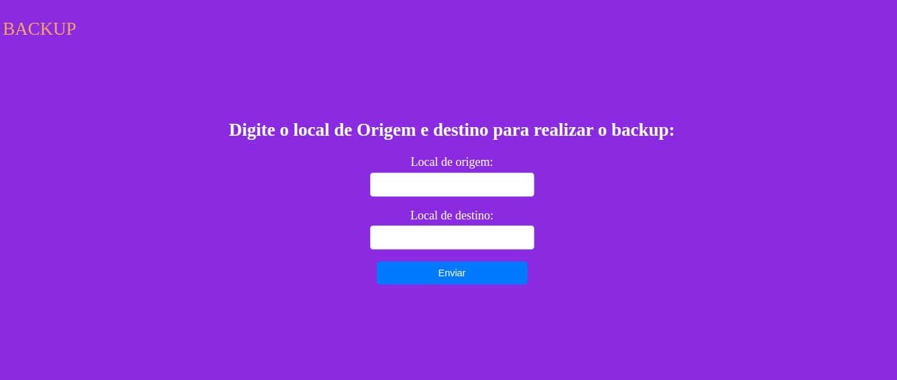

Preencha as Informações

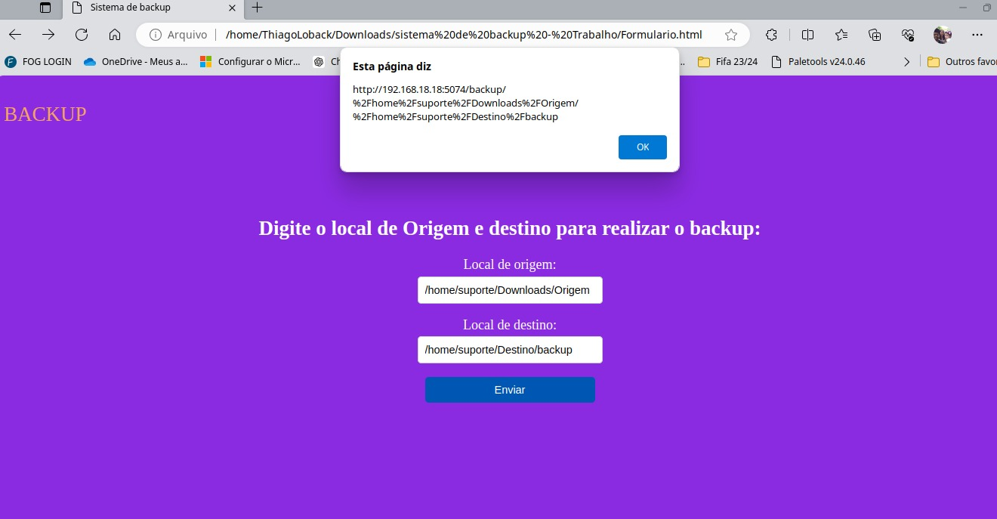

Clique em enviar

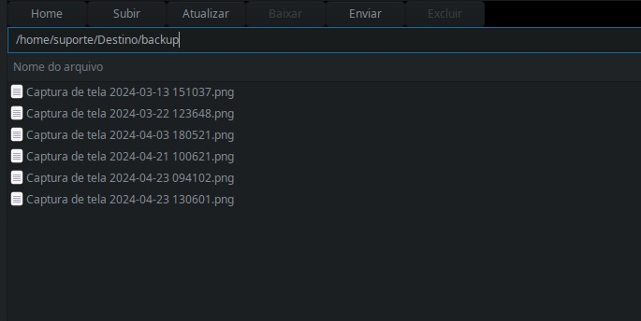

Realize o salvamento do Backup em sua pasta de destino

# Arquitetura da Solução

Por fim, Brandon Hiago elabora um diagrama para ilustrar os componentes da aplicação, oferecendo uma visão abrangente da estrutura que viabilizará a solução proposta.

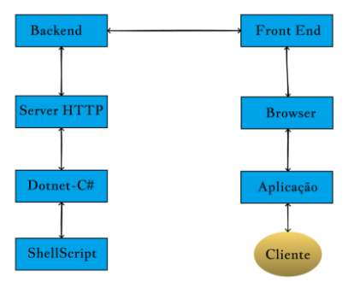

# **Passo a Passo e Instruções de Funcionamento do Projeto**

Nesta etapa, estaremos realizando o passo a passo da instalação da máquina virtual com o sistema operacional Ubuntu Server. Vamos detalhar o processo de criação e configuração básica da máquina para que esteja pronta para o desenvolvimento do projeto com DotNet.

1. Criação da Máquina Virtual:

* Comece criando uma máquina virtual com o sistema operacional Ubuntu Server.

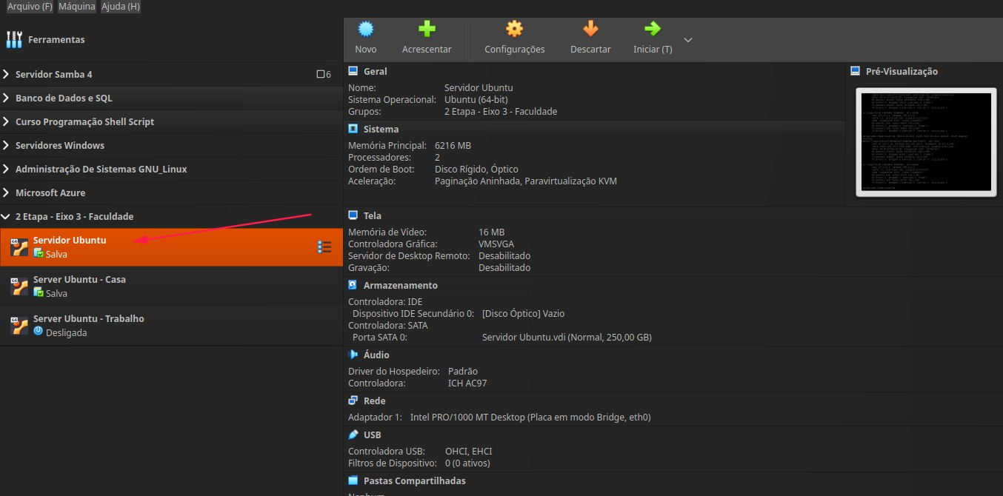

2. Preparando o Ambiente:

* Após instalar o Ubuntu Server, crie uma pasta onde o projeto será armazenado.

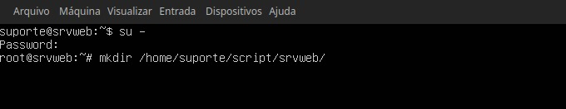

3. Configurações Avançadas:

* Instale o serviço DotNet na máquina.

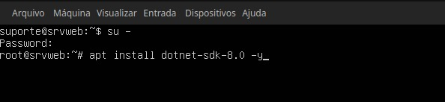

4. Instalação do Ubuntu Server:

* Crie um novo projeto para o seu aplicativo.

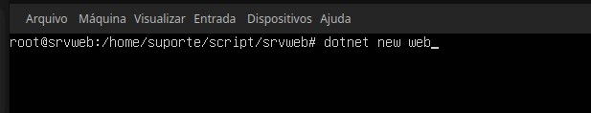

5. Estrutura do Projeto:

* Após a criação do projeto, ele gerará uma estrutura de pastas e arquivos.

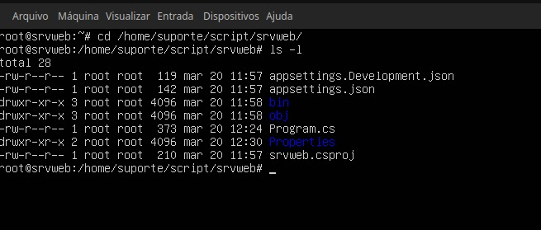

6. Editando o Arquivo de Configuração:

* Dentro da pasta do projeto, localize e edite o arquivo de configuração.

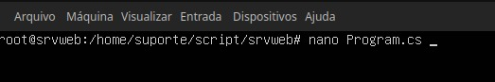

7. Iniciando o Serviço DotNet:

* Depois de editar os arquivos necessários, inicie o serviço DotNet.

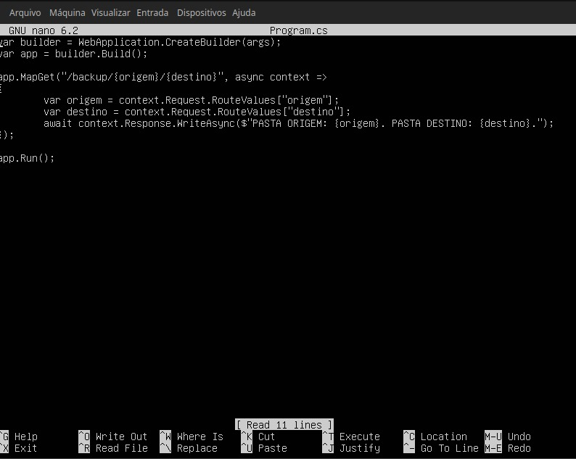

8. Editando o Arquivo de Configuração:

* Dentro da pasta do projeto, localize e edite o arquivo de configuração.
* Altere a parte onde se encontra "LOCALHOST" para o endereço IP da máquina seguido da porta a ser usada pelo DotNet.

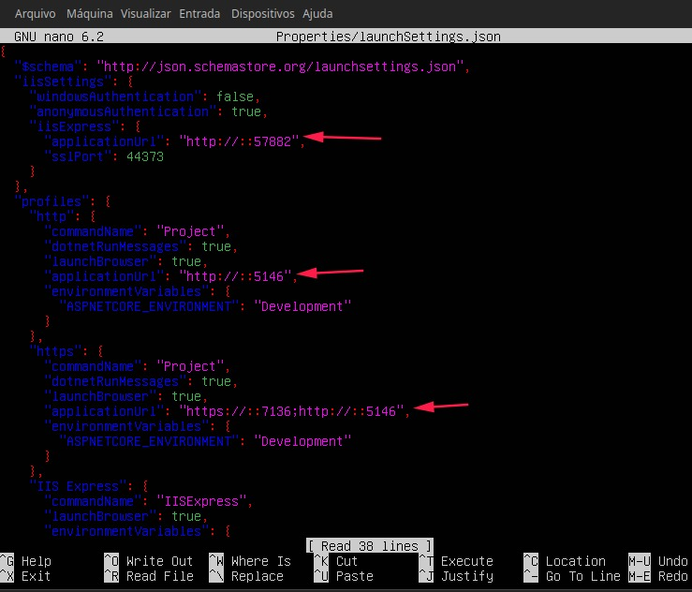

9. Iniciando o Serviço DotNet:

* Depois de editar os arquivos necessários, inicie o serviço DotNet.

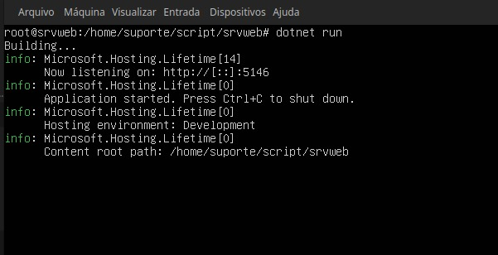

10. Acessando o Projeto:

* Agora você pode acessar o projeto via rede local de qualquer máquina.
* Abra o navegador e digite o IP da máquina seguido da porta padrão do DotNet.
* Você deverá ver o resultado esperado do seu projeto.

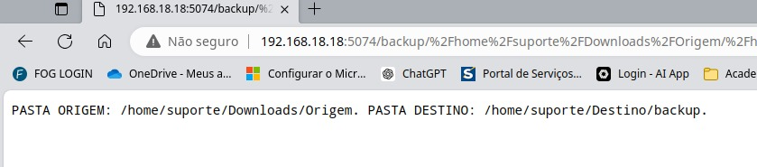

Com isso, a máquina virtual com Ubuntu Server estará instalada e pronta para receber a instalação do DotNet e o desenvolvimento do projeto.

# **Considerações finais**

Este projeto busca oferecer uma solução eficiente e intuitiva para o monitoramento de backups e espaço em disco, atendendo às necessidades específicas do usuário Daniel Sabino e do setor administrativo.

O documento não apenas delimita o projeto em sua totalidade, mas também serve como guia para a implementação, garantindo uma abordagem consistente e eficaz na resolução do desafio apresentado no contexto das redes de computadores.

# **Referências**

Livros:

"Design de Interfaces - Fundamentos e Técnicas" - Jenifer Tidwell

"Interação Humano-Computador" - Jenny Preece, Helen Sharp, Yvonne Rogers

Artigos Online:

Nielsen Norman Group: https://www.nngroup.com/

Smashing Magazine: https://www.smashingmagazine.com/

Zabbix: https://www.zabbix.com